
SKU´s ADICIONALES NO PARTICIPANTES EN PROMOCION CARRITO
Comprador: | Adhara Salgado  Anel Peralta  Lizeth Gómez  Tania Soto | Departamento:
Mail: |  | Tiendas participantes: | Todas
Resurtido |  | Mecánica | 14138

Buen día Gerencias,

A partir del 07 de agosto dejaran de participar las siguientes sub clases y los SKU´s específicos en la promoción de carrito.

Favor de revisar el archivo compartido en el Drive ComprasyMax (SKU´s ADICIONALES NO PARTICIPANTES_CARRITO 2024) donde podrán revisar el detalle.

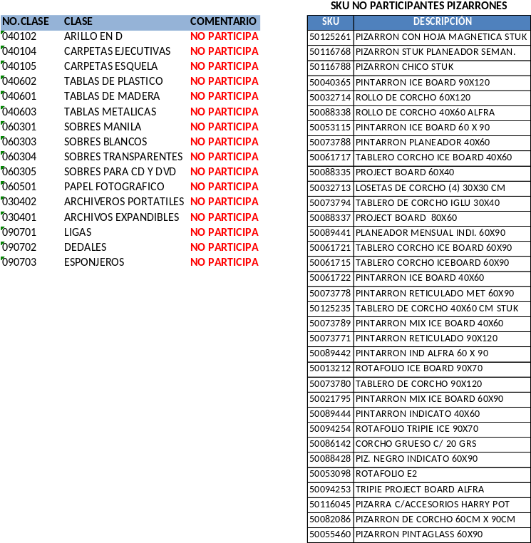

Cualquier duda favor de comunicarse a los siguientes contactos del área de Compras.

